Montag | Dienstag | Mittwoch | Donnerstag | Freitag
Ab 11:00  Uhr  Gedächtnis  Training | Ab 11:00  Uhr  Kegeln  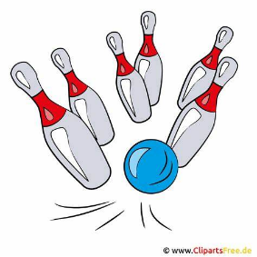 | Ab 10:30  Uhr  Bingo  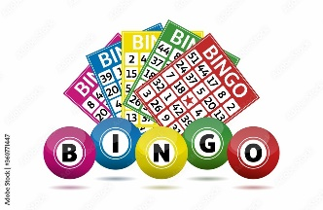 | Ab 10:00  Uhr  Kiosk  Ab 12:30Uhr auf den WB | Ab 11:00  Uhr  Sitzgymnastik  